管理员手册

Django项目管理。

本系统的Django项目管理是基于django本身具有的管理模块建立的。以下图为例：先在项目中建立admin.py文件，然后再从django.contrib导入admin模块，接着导入注册需要进行管理的模型

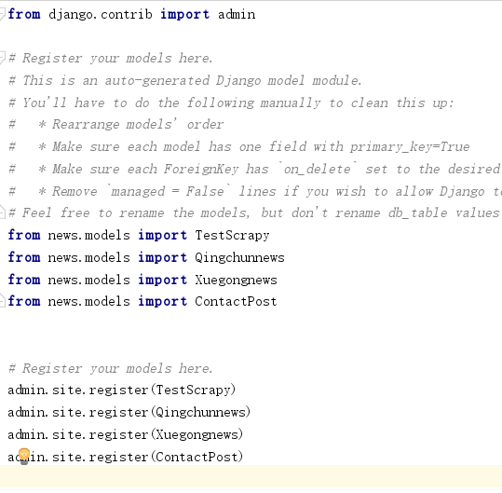

同时，在路由设置（url.py）里加入路径

from django.contrib import admin

url(r'^admin/', admin.site.urls),

即可通过访问站点/admin来访问后台管理

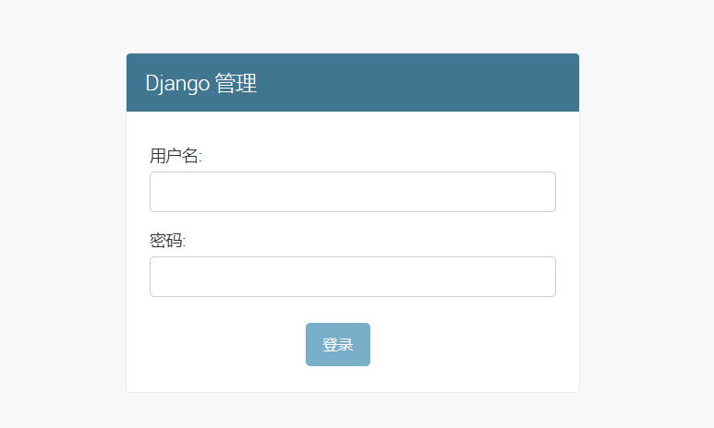

在访问之前，需要先建立超级管理账号。

python manage.py createsuperuser

按照提示输入邮箱，姓名和密码即可创建，如图所示

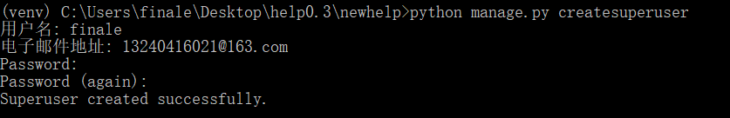

输入账号密码即可进入后台

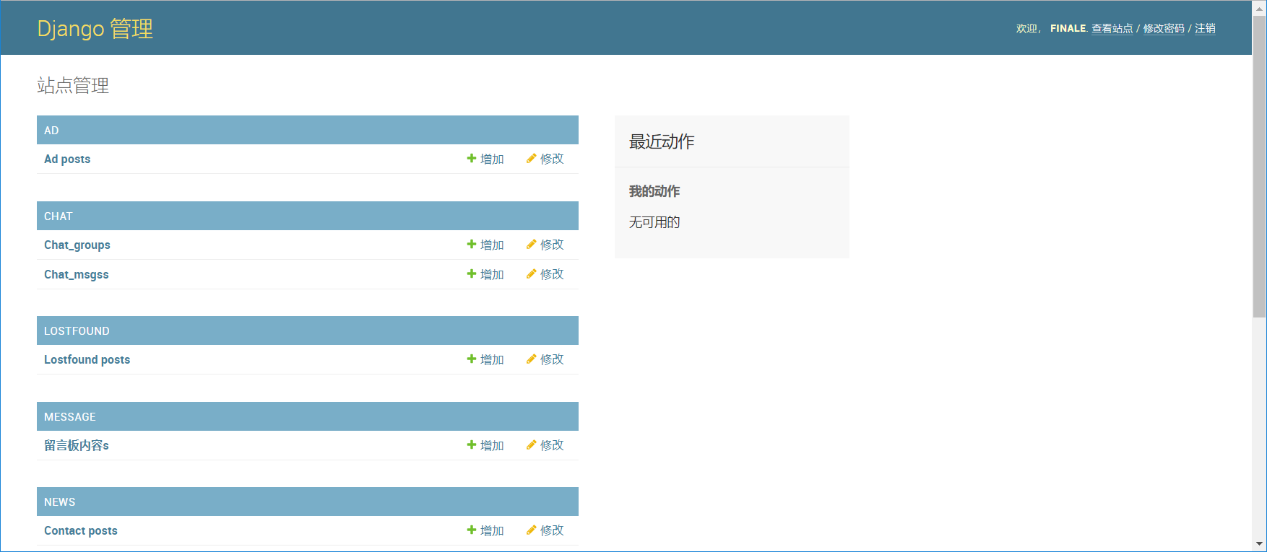

在后台可以进行对数据的增删查改，如下图对ADpost的添加、修改、和删除

添加项目：

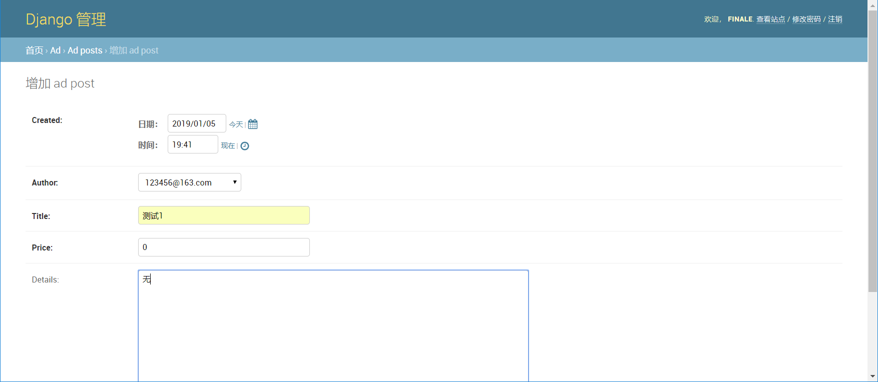

添加后的列表：

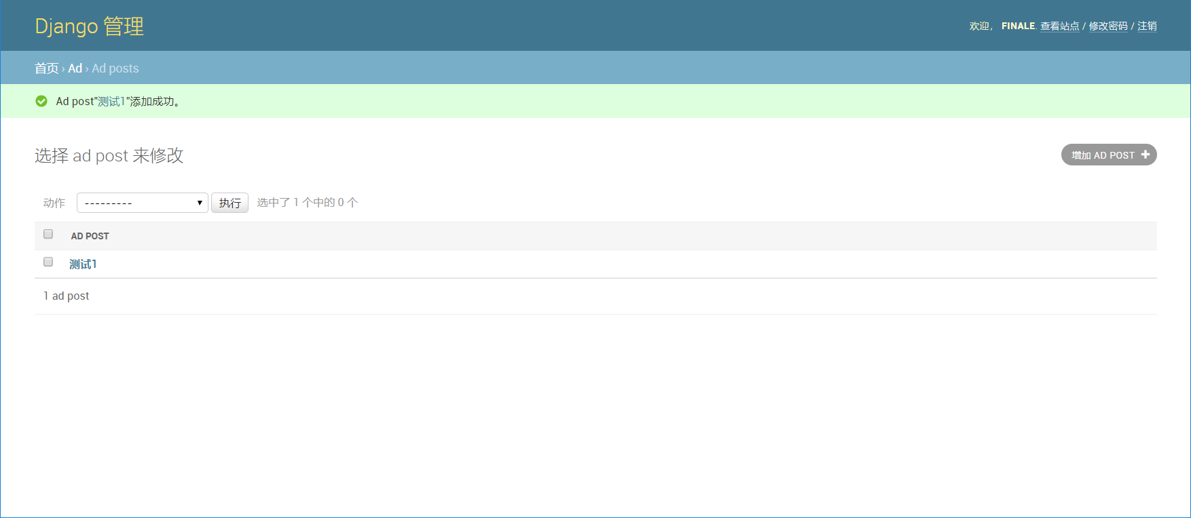

修改项目，这里直接选择删除：

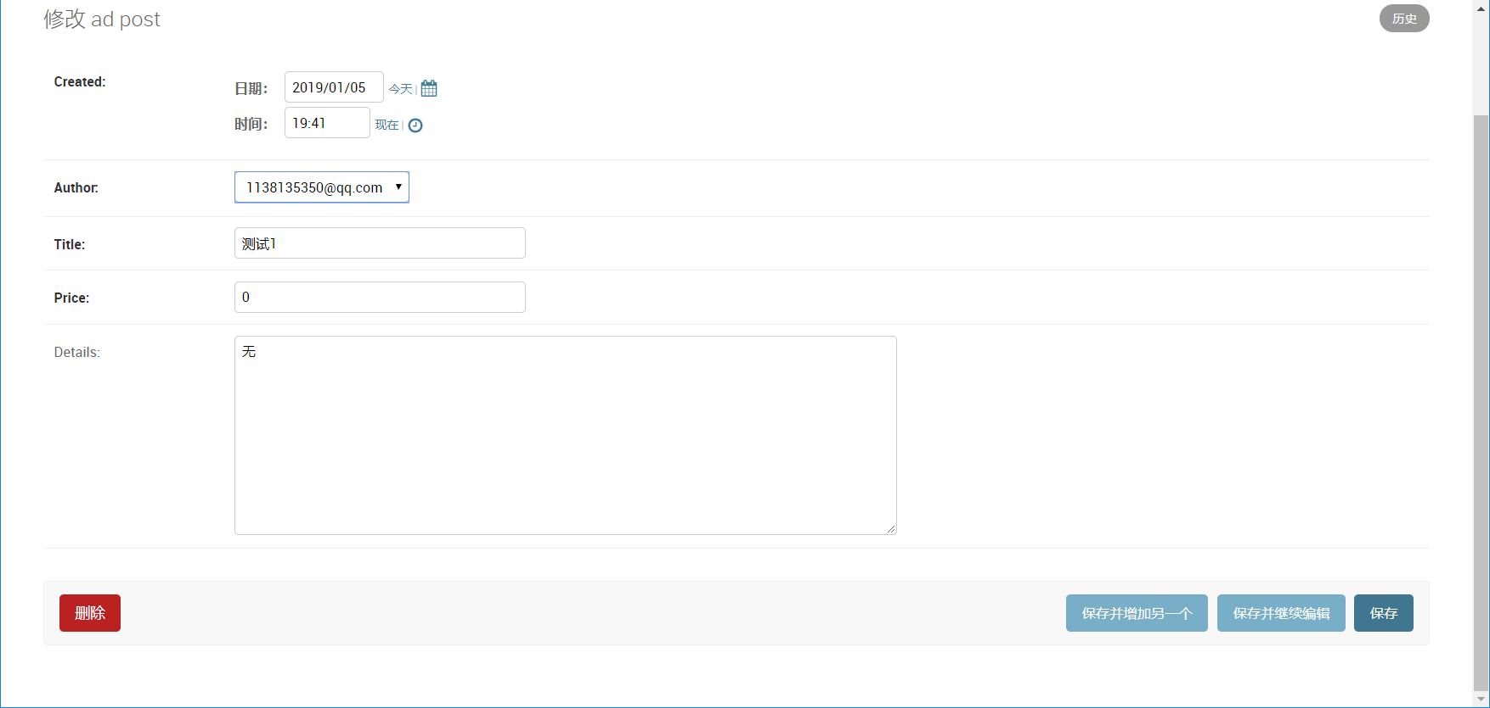

删除后的列表：

